出口欧盟 驾享品质 爱驰U5深度试驾之旅上海站接力来袭！

10月18日，以“出口欧盟 驾享品质”为主题的爱驰U5用户试驾活动精彩启程！2021款爱驰U5自焕新上市后就受到用户广泛关注，上月爱驰汽车亮相沪上知名地标环球港，让用户可以与2021款爱驰U5亲密接触。本次深度试驾之旅以环球港为起点，并携手魔都知名网红沙龙星小象CAFE，通过打造Lifestyle品鉴沙龙互动、动态驾乘体验与静态品鉴等活动，带领用户开启了一场酣畅淋漓的品质驾享之旅。
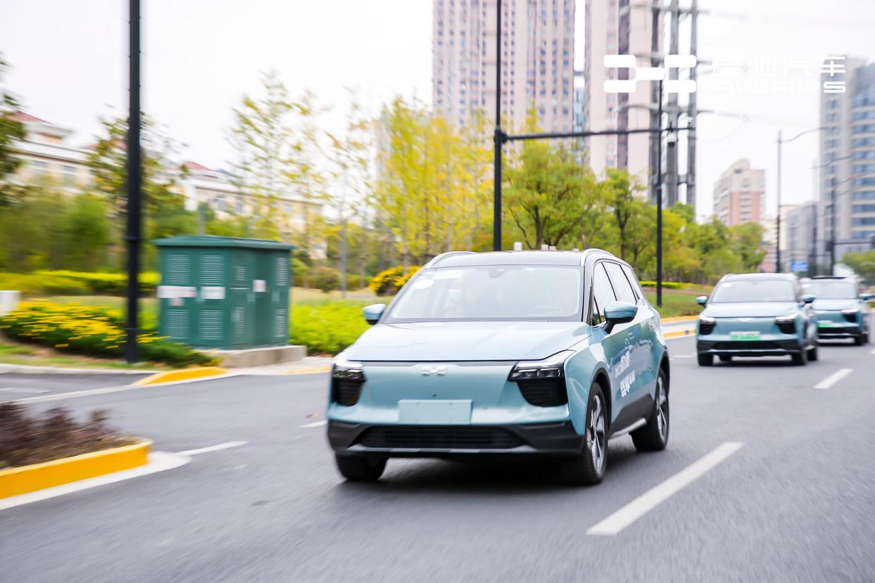
超大空间 打造宽适宜家的品质生活
近年来，SUV市场的竞争愈演愈烈，颜值、性能、舒适性都是消费者们评估的重要依据。作为一家用户深度参与的智能出行服务公司，爱驰汽车致力于以创新的服务和智能的产品打造全新的出行体验，本次静态品鉴之旅中，“超大空间“ “品质舒适感”给用户留下了深刻的印象。
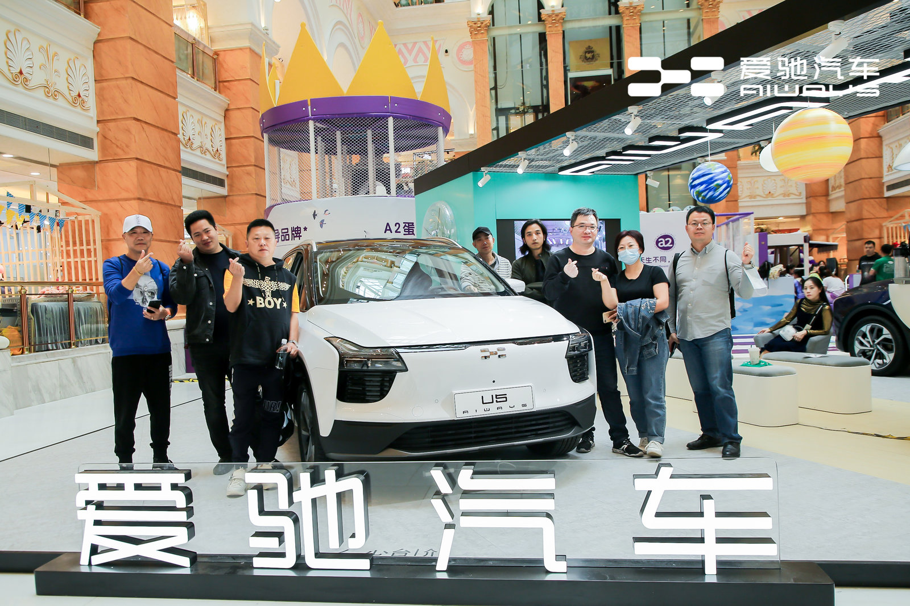
随着消费者的年轻化和需求的多样化，秉承“极简智美”的设计理念，2021款爱驰U5以超越同级的A+级驾乘空间，打造出一个宽敞舒适的智慧居家座舱，2.8米超长轴距，近1米同级最大后排腿部空间，成为亲子家庭用车理想之选。整车VOC控制达欧盟标准认证，有效提升车内健康环保指数和静谧性，为用户营造了静谧健康的车内环境。拓展尾箱布局的后备厢储物空间，满足用户群体的多元化用车需求。

征服都市 尽享驾驭乐趣
除了宽敞舒适的车内空间布局，来回1小时的深度试驾之旅更让用户体会到驾乘的“畅快和省心”。2021款爱驰U5凭借AI智驾技术，为用户打造了便捷安心的智能驾乘体验。在智能驾驶方面，2021款爱驰U5全面开放SCC超级巡航、ACC全速域自适应巡航、APA智慧泊车等多场景L2+级智能驾驶功能，带来一键操控的驾驶体验。在驾驶性能方面，2021款爱驰U5搭载高效能三合一永磁同步电机，实现系统集成度、轻量化、功率密度同步提升，最大功率相比现款车型提升10kW， 0-100km/h加速时间仅为7.6s，同级领先，为用户带来更强劲、更顺滑、更安静的驾驶体验。
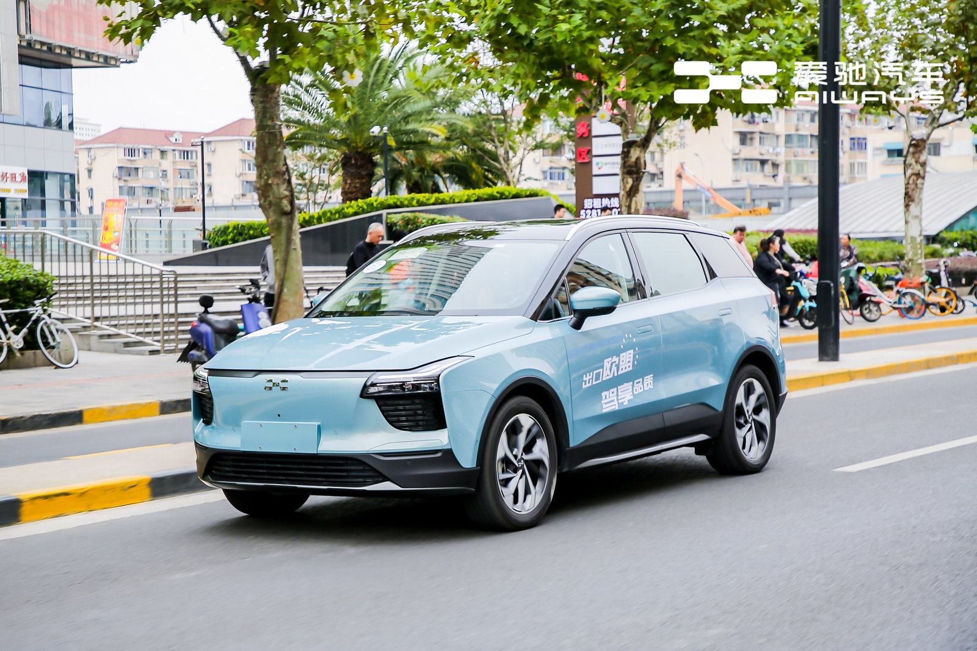
出口欧盟 驾享品质之旅
一辆汽车从发动机、变速器、传动系统再到车身各个组件，是比咖啡制作复杂成千上万倍的调和、搭配，汽车的研发要保证从头到尾控制好所有参数，保证成品品质符合用户的最高要求。本次试驾活动中，爱驰汽车通过打造亚欧各国特色咖啡品鉴环节，带领用户回顾了爱驰U5亚欧穿越之旅和大批量出口欧盟的优异成绩。行业领先的德系整车工艺，欧盟标准全球研发体系，联袂西门子打造工业4.0标杆工厂，臻选全球顶级供应链合作商…从设计、研发、供应、到生产、制造、销售、服务，每一道工序的匠心投入，都是爱驰对品质的精益求精，以及出口欧盟的底气和保障。
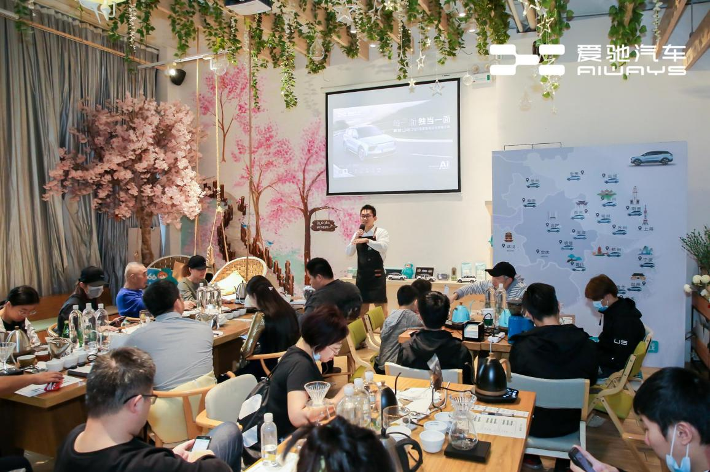
本次2020爱驰U5用户试驾活动上海站圆满结束，但爱驰U5的驾享品质体验之旅精彩未完待续，如想近距离目睹和体验2021款爱驰U5的魅力，即日起至10月31日，上海月星环球港B2中庭，爱驰汽车快闪馆等你来打卡哟。

